

项目负责人操作手册

建设单位：河南省哲学社会科学工作事务中心
运维单位：河南大河网数字科技有限公司

2024年6月

目录
一、 注册 1
二、 登录 1
三、 首页 2
四、 个人中心 3
五、 项目立项 3
六、 项目拨款 5
七、 项目变更 5
（一） 项目中止 6
（二） 成员变更 7
（三） 改变成果形式 9
（四） 延期 11
（五） 研究内容有重大调整 13
（六） 变更责任单位 15
八、 项目结项 17

注册
进入登录页面。
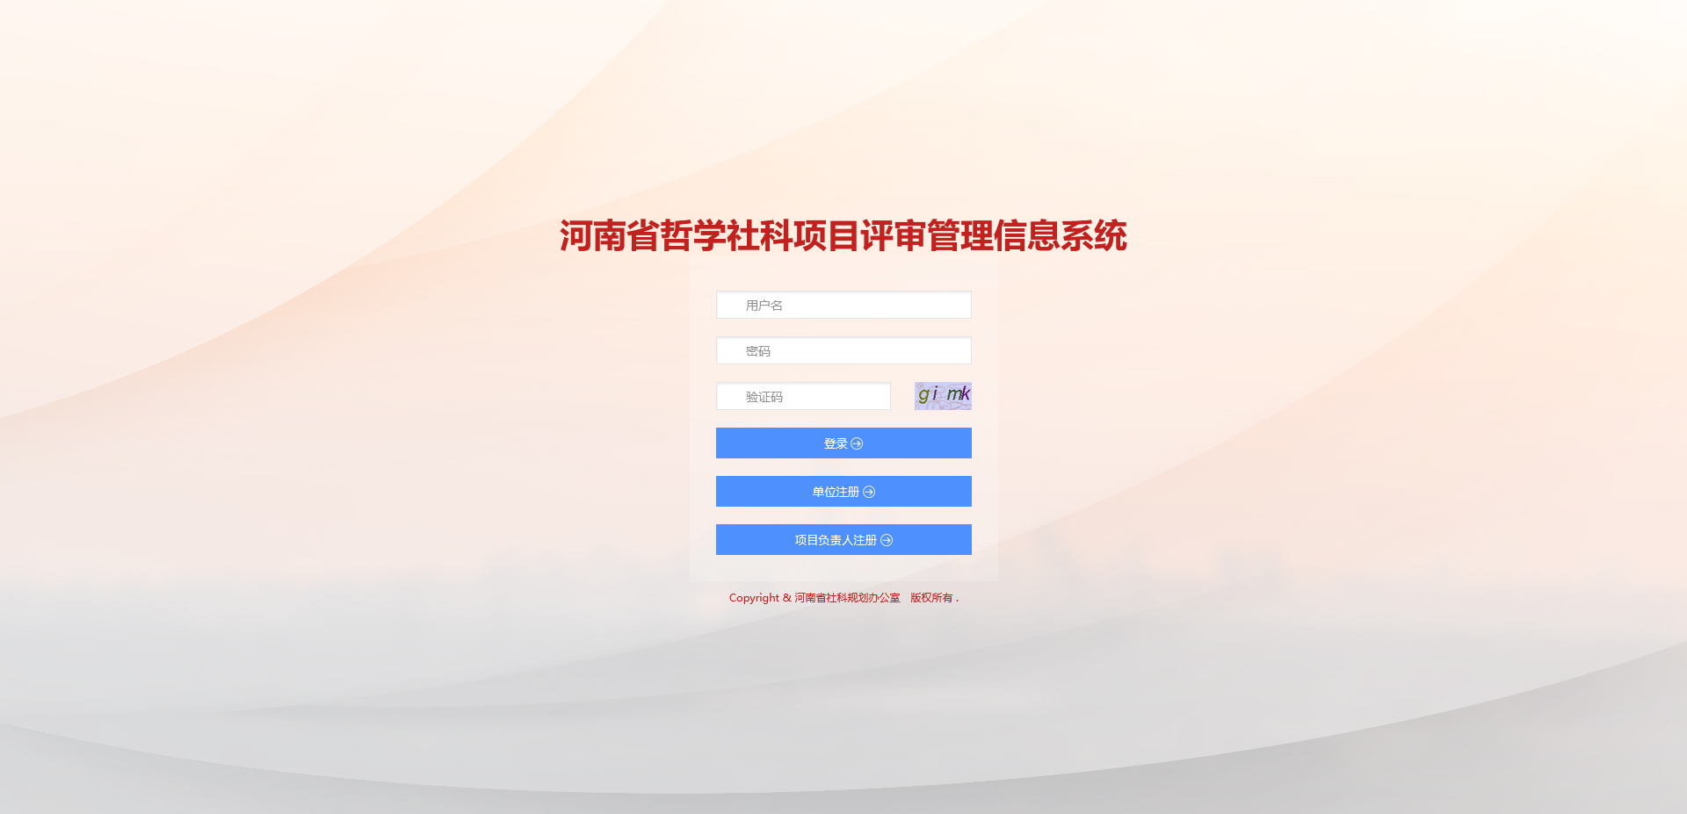
点击项目负责人注册，在注册页面中输入工作单位、单位编码等信息。点击提交按钮。待单位管理员审核通过后、线下通过单位管理员获取用户名和密码、即可正常登录系统。
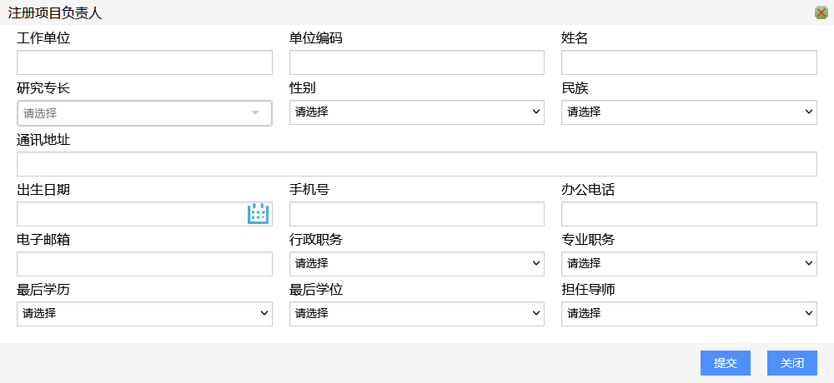
注意：在注册前需提前与本单位管理员联系，确认正确的工作单位名称及单位编码。

登录
进入登录页面。

在登录页面中输入账号、密码。点击登录按钮，进入网站管理后台。

首页
进入系统首页后，可看到个人中心、社会科学规划决策咨询项目等功能模块，如下图所示。
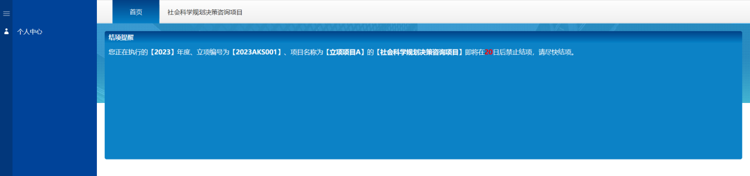

个人中心
点击左侧菜单栏中的[个人中心]，进入个人信息管理页面，实现对本人信息的修改操作。
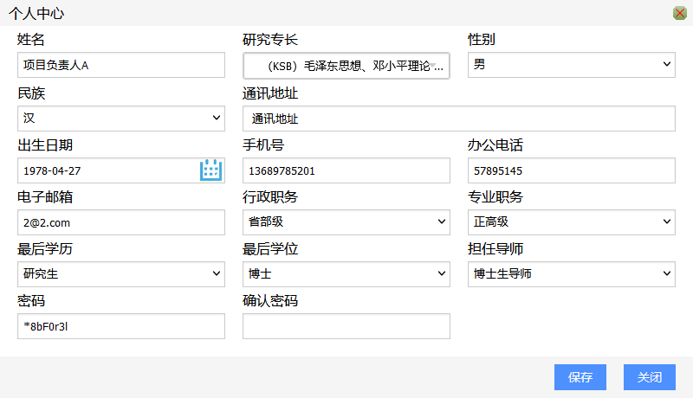

项目立项
点击相应项目下的立项。进入项目立项信息填报页面，实现对项目立项信息的填报、编辑、申请、撤回等功能。

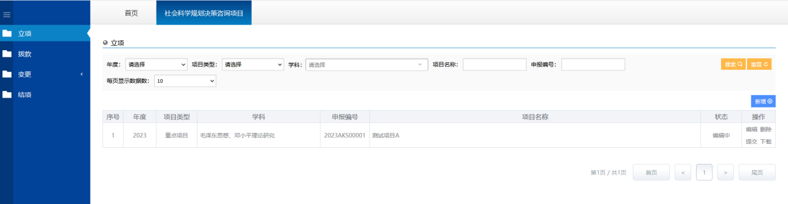
新增：点击右侧新增，可以新增项目立项信息。
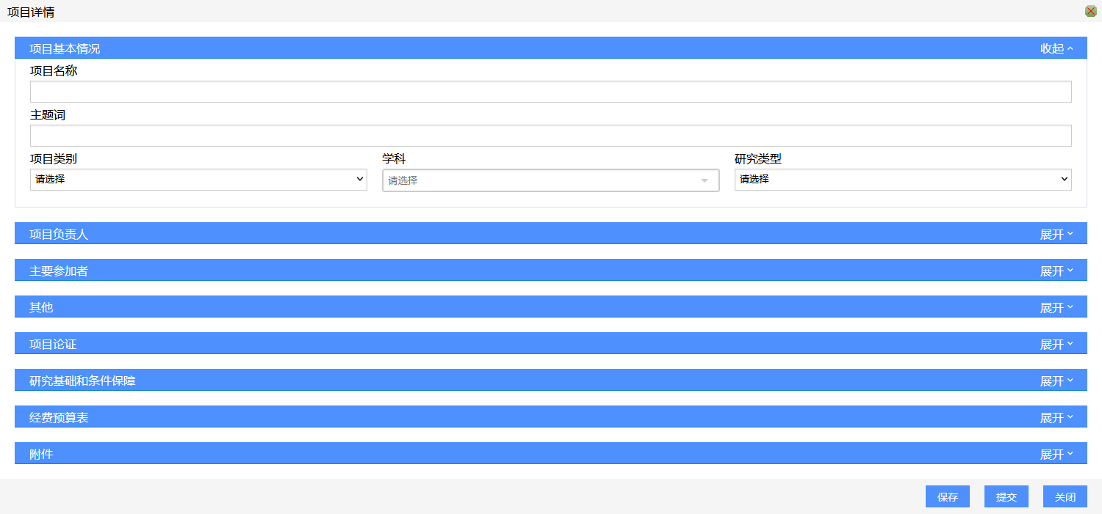
编辑：点击右侧[编辑]按钮，可以更改项目立项信息。
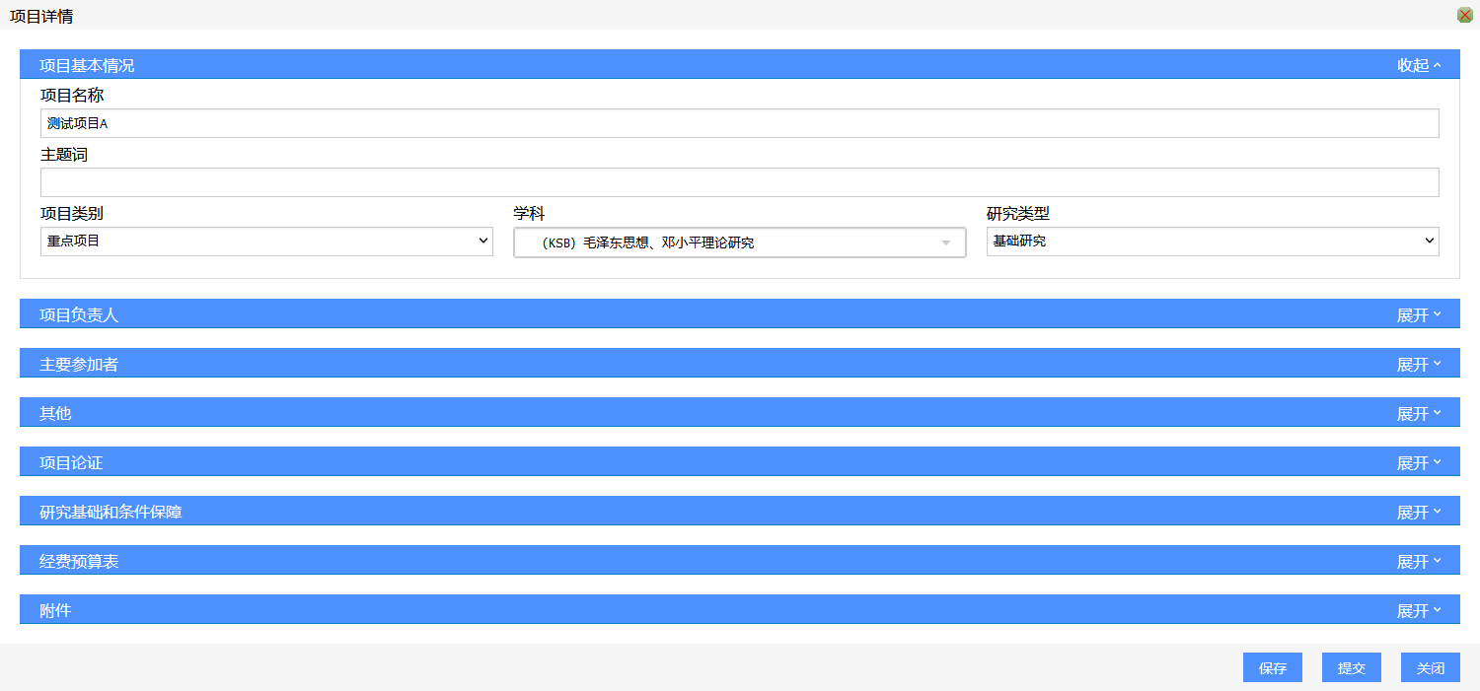
删除：点击右侧[删除]按钮，可以删除项目立项信息。
提交：点击右侧[提交]按钮，或编辑页面中的[提交]按钮，可以将项目立项信息提交到上一级进行审核。
下载：点击右侧[下载]按钮，可以下载项目立项申请书。
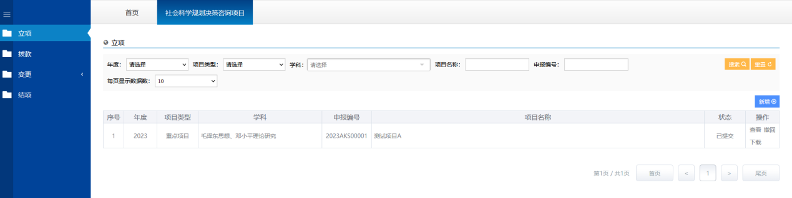
撤回：点击右侧[撤回]按钮，可以将已提交、待上一级审核的项目立项信息撤回后编辑。
查看：点击右侧[查看]按钮，可以查看已提交的项目立项信息详情。

项目拨款
点击相应项目中的的[拨款]。进入项目拨款信息查看页面，实现对项目拨款信息的查看功能。
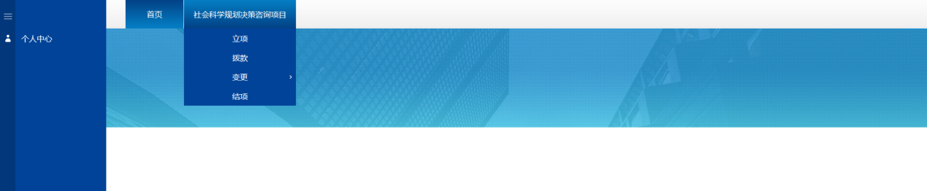
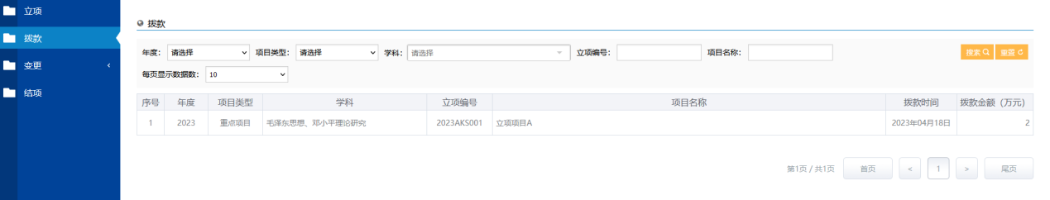

项目变更
项目变更可根据实际情况，申请相应的项目变更，完成对项目立项信息的变更操作。
注意：
1：对于项目中止、上级单位可申报的项目撤销以外的项目变更申请、相同类型的变更申请、只能有一个正在进行中的变更申请。
例如：项目已经申请了成员变更，则在该申请处理完毕之前，将无法再对同一个项目进行成员变更申请。
2：当项目已申请了除项目中止、上级单位可申报的项目撤销以外的项目变更申请、且该申请正在处理中，则无法进行项目中止申请。
例如：项目已进行了成员变更申请，则该项目将无法进行项目中止申请。
3：当项目已申请了除项目中止、且该申请正在处理中，则无法进行项目中止申请以外的其它变更申请。
例如：项目已进行了项目中止申请，则该项目将无法进行成员变更申请。

项目中止
点击相应项目下的变更下的项目中止。进入项目中止信息填报页面，实现对项目中止信息的填报、编辑、申请、撤回等功能。

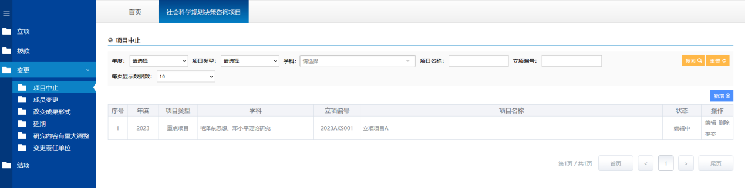
新增：点击右侧新增，可以新增项目中止信息。
通过相应的条件，快速选择需要提出申请的已立项项目。
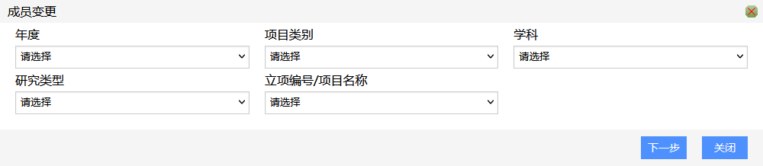
点击窗口顶部的标签可对相应信息进行切换浏览。
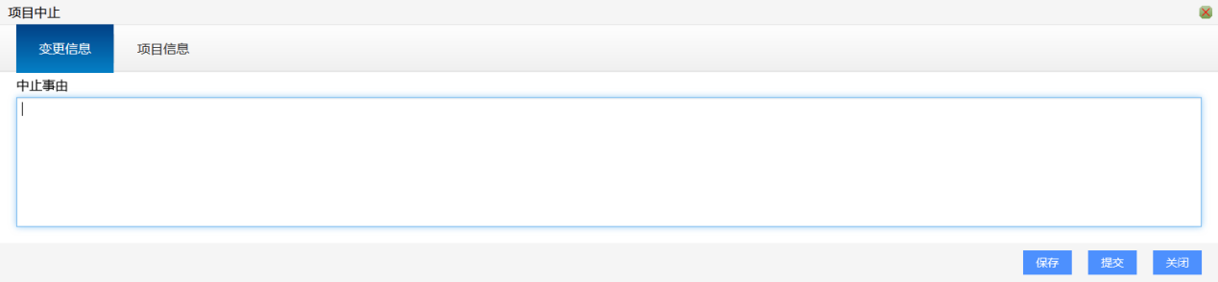
编辑：点击右侧[编辑]按钮，可以更改项目中止信息。
点击窗口顶部的标签可对相应信息进行切换浏览。
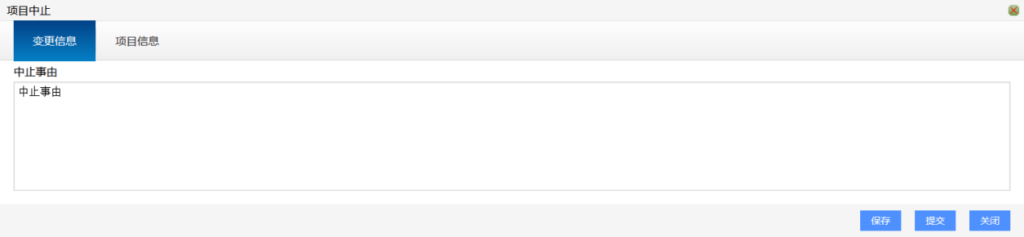
删除：点击右侧[删除]按钮，可以删除项目中止信息。
提交：点击右侧[提交]按钮，或编辑页面中的[提交]按钮，可以将项目中止信息提交到上一级进行审核。
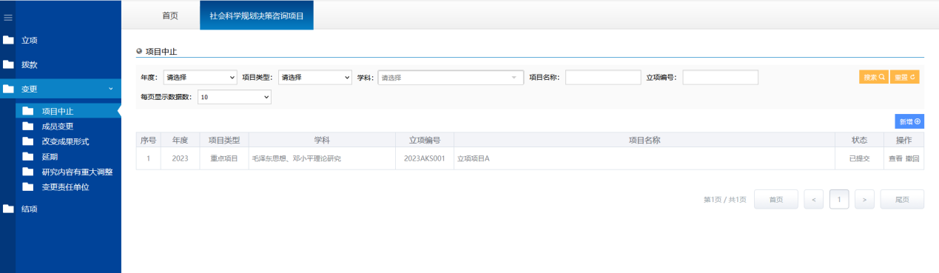
撤回：点击右侧[撤回]按钮，可以将已提交、待上一级审核的项目中止信息撤回后编辑。
查看：点击右侧[查看]按钮，可以查看已提交的项目中止信息详情。

成员变更
点击相应项目下的变更下的成员变更。进入成员变更信息填报页面，实现对成员变更信息的填报、编辑、申请、撤回等功能。
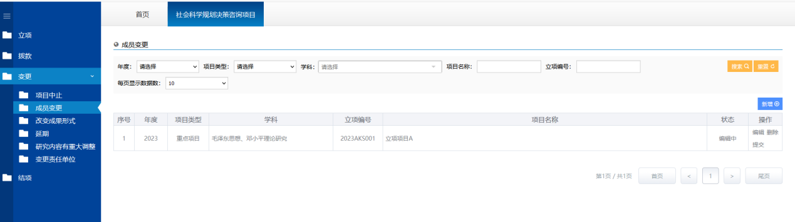
新增：点击右侧新增，可以新增成员变更信息。
通过相应的条件，快速选择需要提出申请的已立项项目。
点击窗口顶部的标签可对相应信息进行切换浏览。
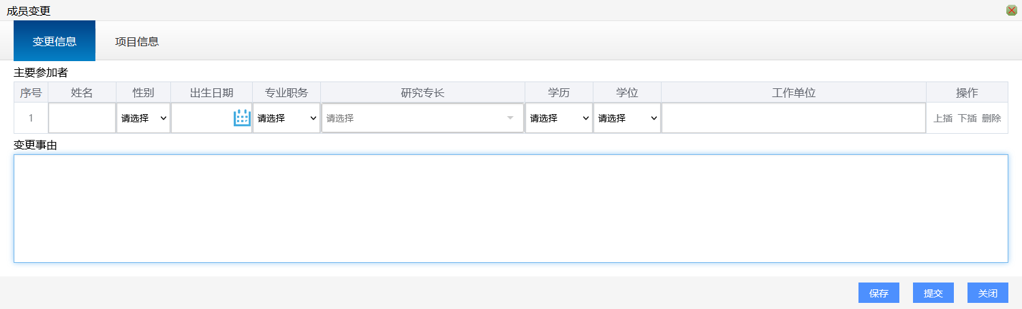
编辑：点击右侧[编辑]按钮，可以更改成员变更信息。
点击窗口顶部的标签可对相应信息进行切换浏览。
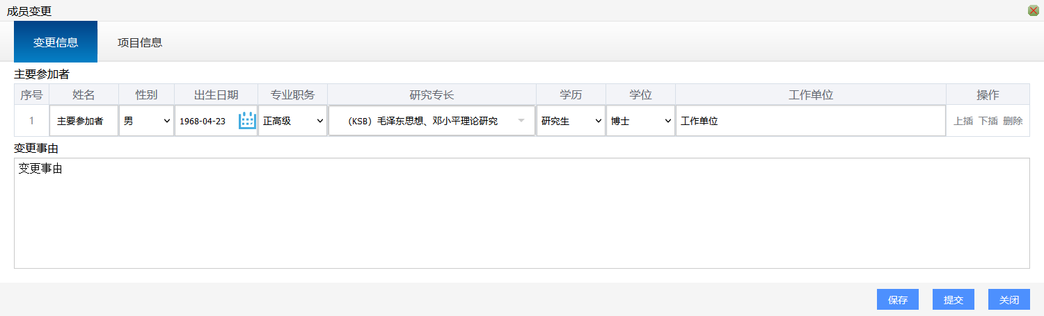
删除：点击右侧[删除]按钮，可以删除成员变更信息。
提交：点击右侧[提交]按钮，或编辑页面中的[提交]按钮，可以将成员变更信息提交到上一级进行审核。
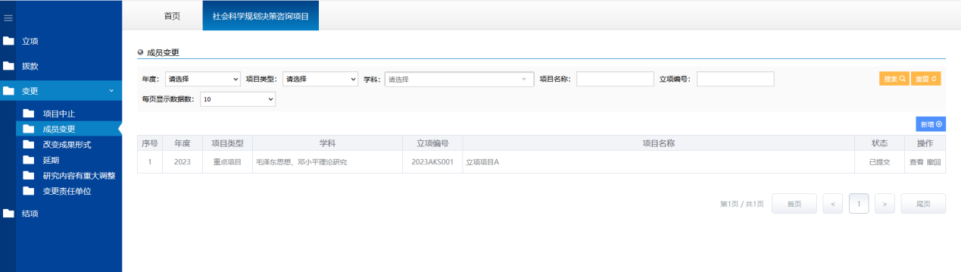
撤回：点击右侧[撤回]按钮，可以将已提交、待上一级审核的成员变更信息撤回后编辑。
查看：点击右侧[查看]按钮，可以查看已提交的成员变更信息详情。

改变成果形式
点击相应项目下的变更下的改变成果形式。进入改变成果形式信息填报页面，实现对改变成果形式信息的填报、编辑、申请、撤回等功能。
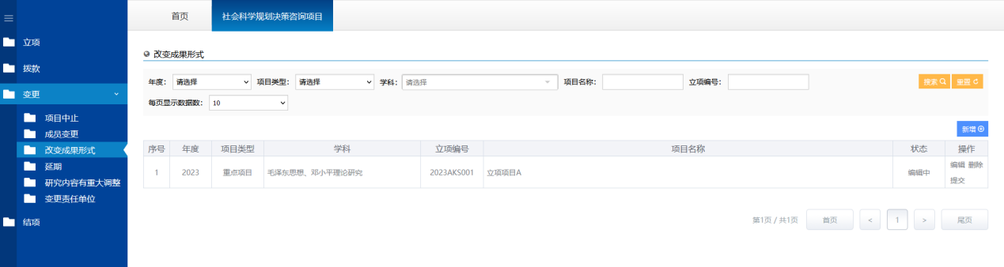
新增：点击右侧新增，可以新增改变成果形式信息。
通过相应的条件，快速选择需要提出申请的已立项项目。
点击窗口顶部的标签可对相应信息进行切换浏览。
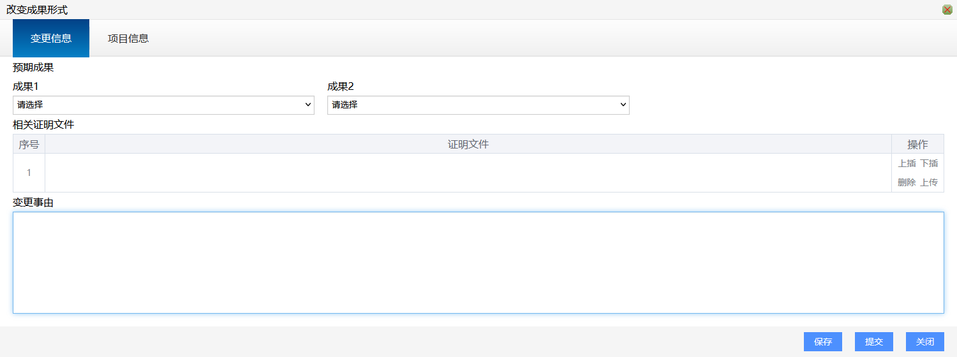
编辑：点击右侧[编辑]按钮，可以更改改变成果形式信息。
点击窗口顶部的标签可对相应信息进行切换浏览。
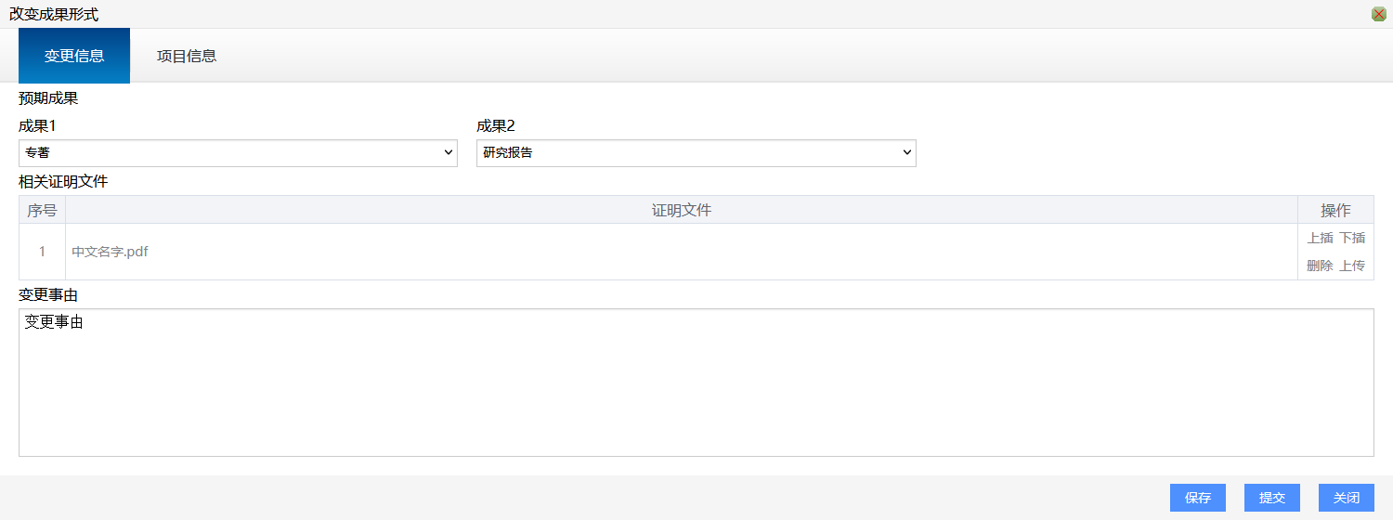
删除：点击右侧[删除]按钮，可以删除改变成果形式信息。
提交：点击右侧[提交]按钮，或编辑页面中的[提交]按钮，可以将改变成果形式信息提交到上一级进行审核。
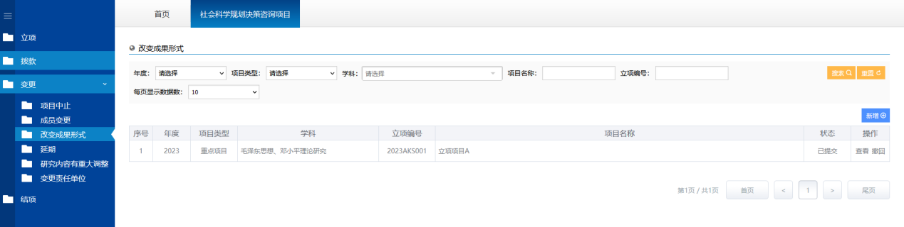
撤回：点击右侧[撤回]按钮，可以将已提交、待上一级审核的改变成果形式信息撤回后编辑。
查看：点击右侧[查看]按钮，可以查看已提交的改变成果形式信息详情。

延期
点击相应项目下的变更下的延期。进入延期信息填报页面，实现对延期信息的填报、编辑、申请、撤回等功能。
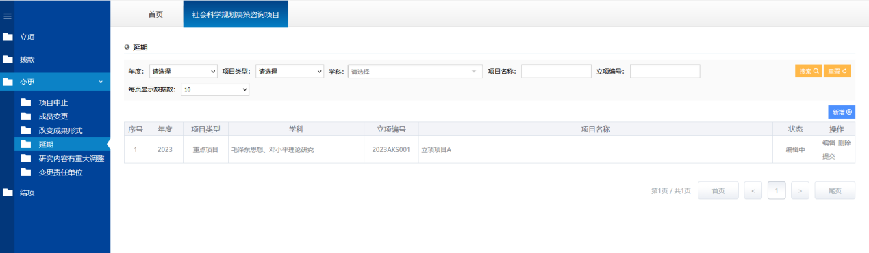
新增：点击右侧新增，可以新增延期信息。
通过相应的条件，快速选择需要提出申请的已立项项目。
点击窗口顶部的标签可对相应信息进行切换浏览。
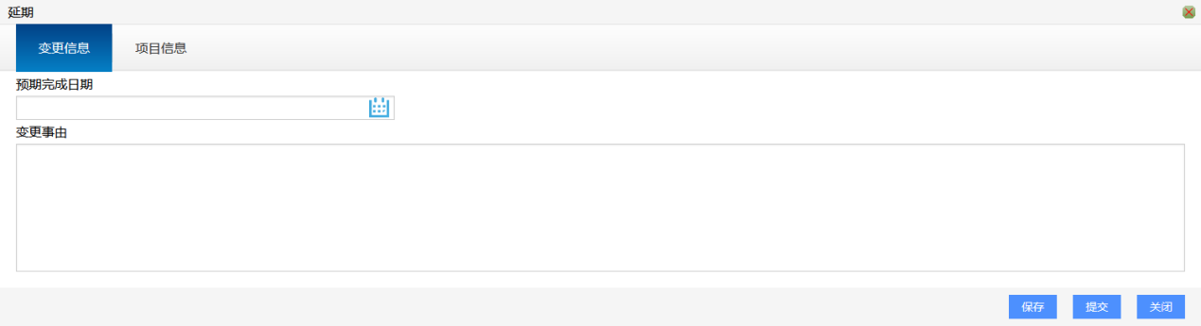
编辑：点击右侧[编辑]按钮，可以更改延期信息。
点击窗口顶部的标签可对相应信息进行切换浏览。
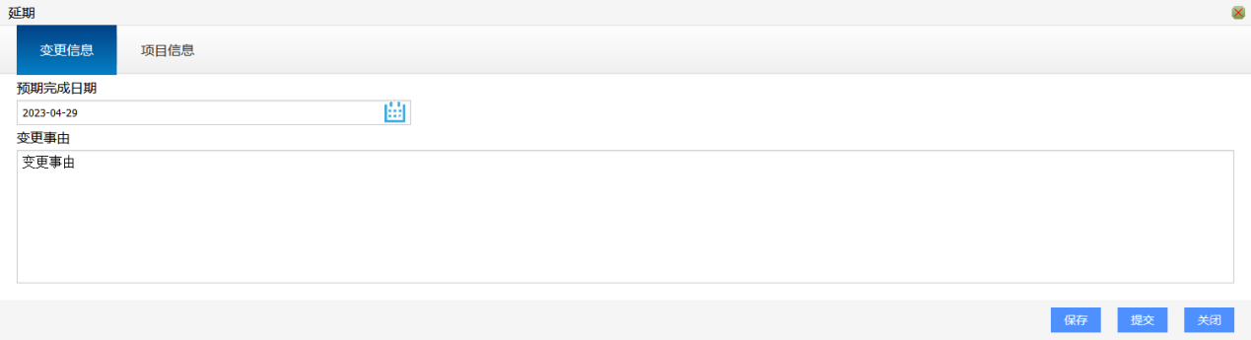
删除：点击右侧[删除]按钮，可以删除延期信息。
提交：点击右侧[提交]按钮，或编辑页面中的[提交]按钮，可以将延期信息提交到上一级进行审核。
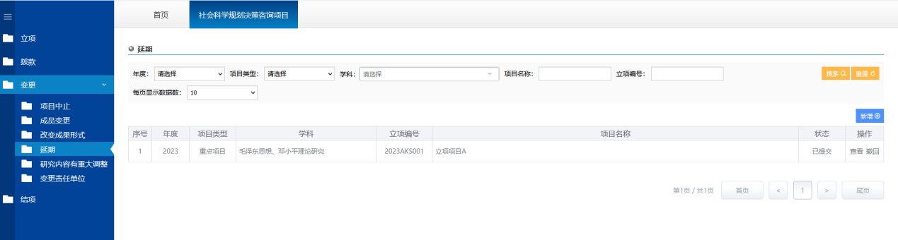
撤回：点击右侧[撤回]按钮，可以将已提交、待上一级审核的延期信息撤回后编辑。
查看：点击右侧[查看]按钮，可以查看已提交的延期信息详情。

研究内容有重大调整
点击相应项目下的变更下的研究内容有重大调整。进入研究内容有重大调整信息填报页面，实现对研究内容有重大调整信息的填报、编辑、申请、撤回等功能。
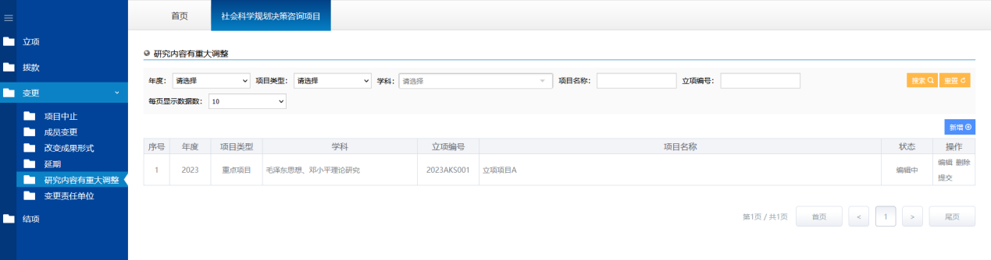
新增：点击右侧新增，可以新增研究内容有重大调整信息。
通过相应的条件，快速选择需要提出申请的已立项项目。
点击窗口顶部的标签可对相应信息进行切换浏览。
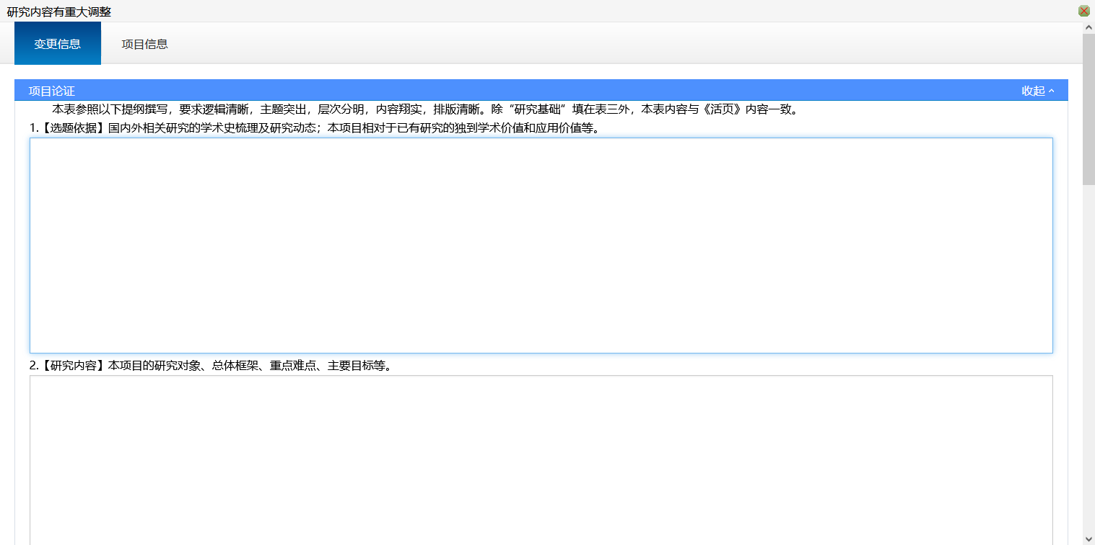
编辑：点击右侧[编辑]按钮，可以更改研究内容有重大调整信息。
点击窗口顶部的标签可对相应信息进行切换浏览。
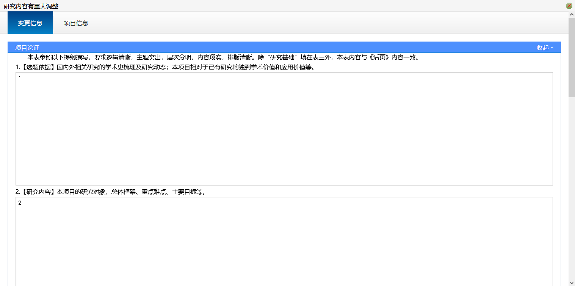
删除：点击右侧[删除]按钮，可以删除研究内容有重大调整信息。
提交：点击右侧[提交]按钮，或编辑页面中的[提交]按钮，可以将研究内容有重大调整信息提交到上一级进行审核。
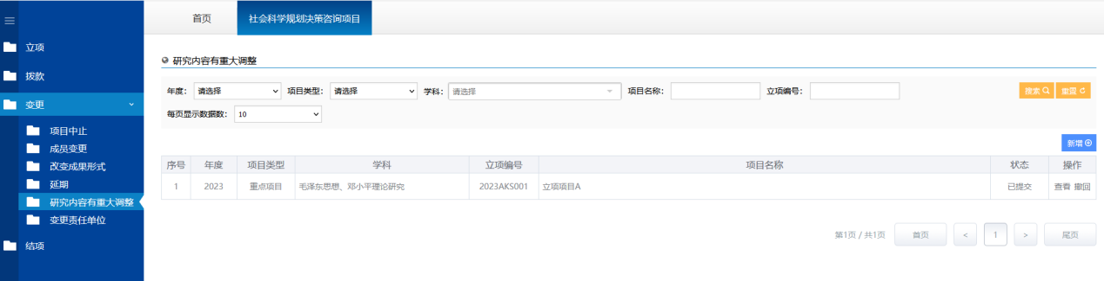
撤回：点击右侧[撤回]按钮，可以将已提交、待上一级审核的研究内容有重大调整信息撤回后编辑。
查看：点击右侧[查看]按钮，可以查看已提交的研究内容有重大调整信息详情。

变更责任单位
点击相应项目下的变更下的变更责任单位。进入变更责任单位信息填报页面，实现对变更责任单位信息的填报、编辑、申请、撤回等功能。
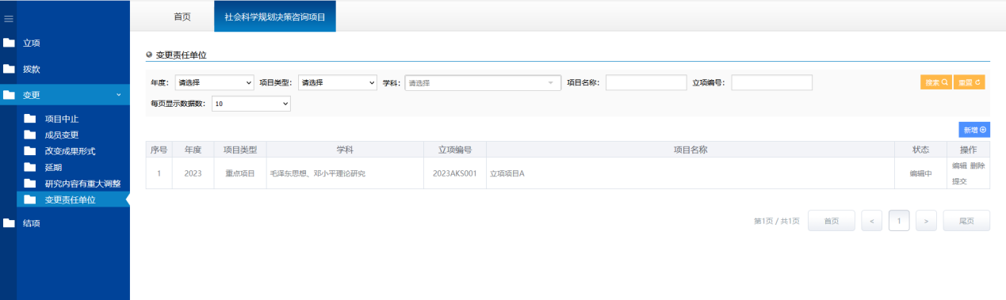
新增：点击右侧新增，可以新增变更责任单位信息。
通过相应的条件，快速选择需要提出申请的已立项项目。
点击窗口顶部的标签可对相应信息进行切换浏览。
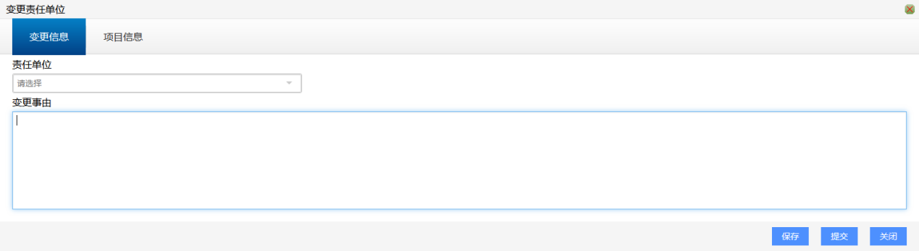
编辑：点击右侧[编辑]按钮，可以更改变更责任单位信息。
点击窗口顶部的标签可对相应信息进行切换浏览。
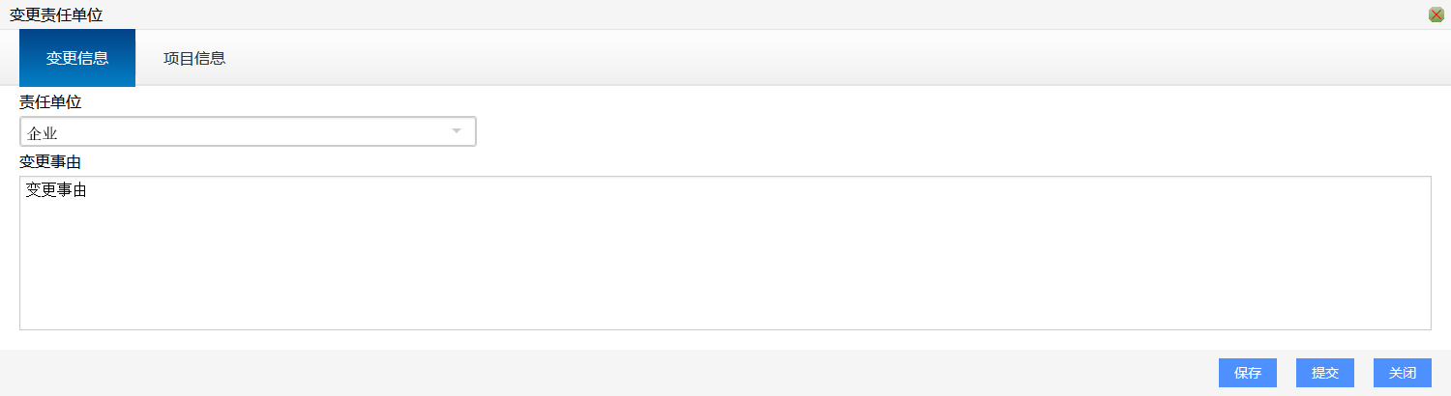
删除：点击右侧[删除]按钮，可以删除变更责任单位信息。
提交：点击右侧[提交]按钮，或编辑页面中的[提交]按钮，可以将变更责任单位信息提交到上一级进行审核。
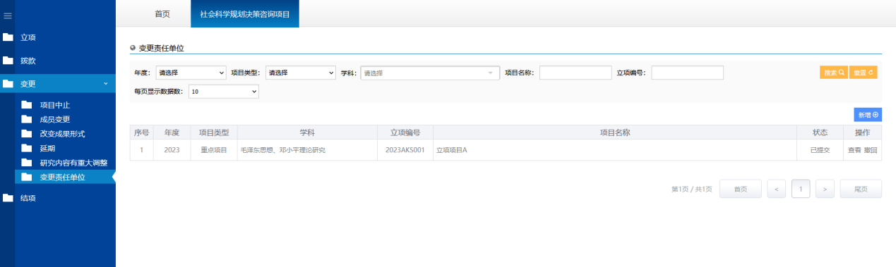
撤回：点击右侧[撤回]按钮，可以将已提交、待上一级审核的变更责任单位信息撤回后编辑。
查看：点击右侧[查看]按钮，可以查看已提交的变更责任单位信息详情。

项目结项
点击相应项目下的结项。进入项目结项信息填报页面，实现对项目结项信息的填报、编辑、申请、撤回等功能。
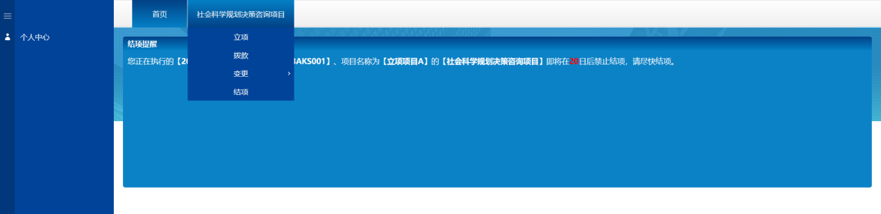
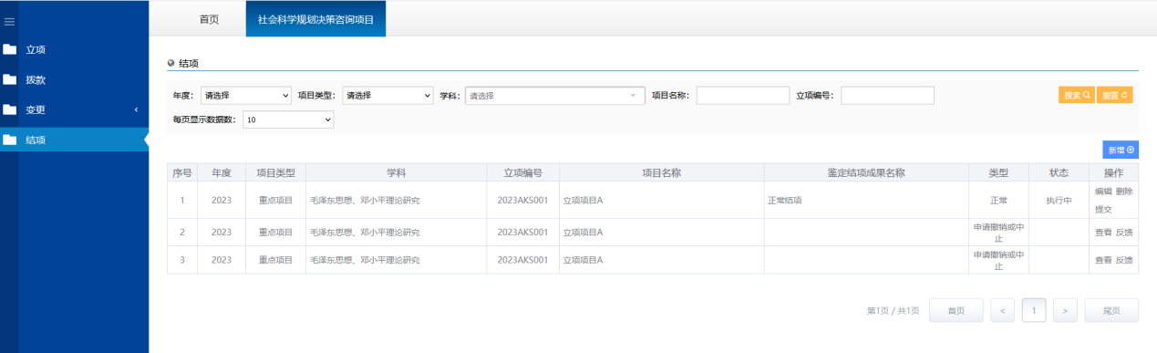
新增：点击右侧新增，可以新增项目结项信息。
通过相应的条件，快速选择需要提出申请的已立项项目、以及是否涉密项目。
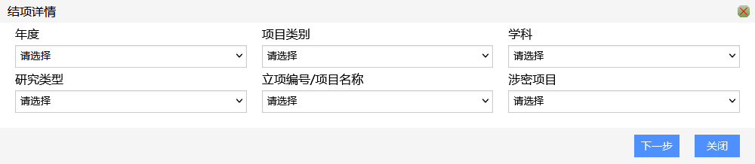
选择是否免于鉴定。
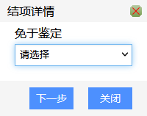
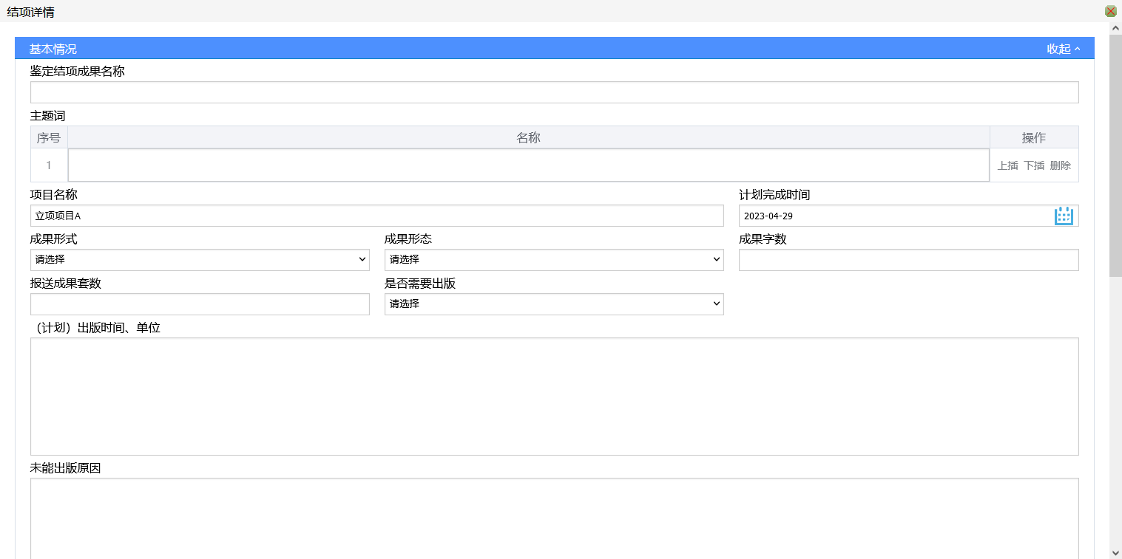
编辑：点击右侧[编辑]按钮，可以更改项目结项信息。
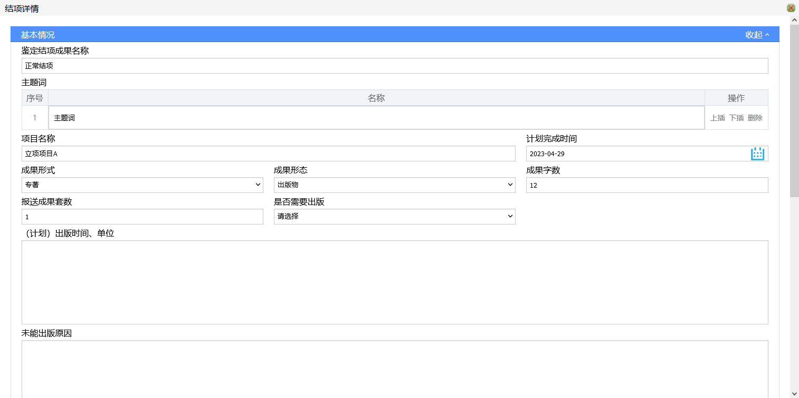
删除：点击右侧[删除]按钮，可以删除项目结项信息。
提交：点击右侧[提交]按钮，或编辑页面中的[提交]按钮，可以将项目结项信息提交到上一级进行审核。
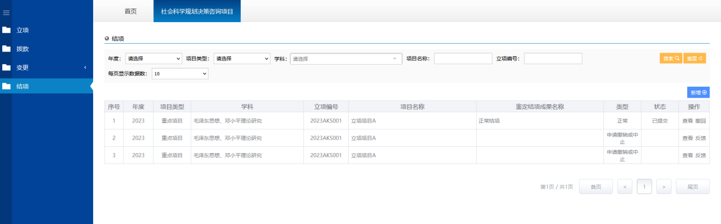
撤回：点击右侧[撤回]按钮，可以将已提交、待上一级审核的项目结项信息撤回后编辑。
查看：点击右侧[查看]按钮，可以查看已提交的项目结项信息详情。
反馈：点击右侧[反馈]按钮，可以查看已提交的项目结项信息的最终结果反馈详情。
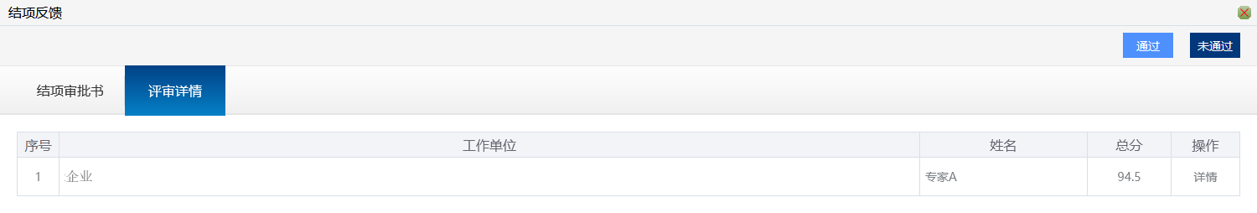
页面右上角显示了本次结项申请的最终结果。
点击列表中的详情，可查看结项评审环节中各评审专家的反馈意见。


